|  |  |  |  |
| --- | --- | --- | --- |
| POLITECHNIKA WROCŁAWSKA  WYDZIAŁ PPT  KATEDRA INŻYNIERII BIOMEDYCZNEJ  LABORATORIUM Z AUTOMATYKI I ROBOTYKI | | | |
| **Autorzy sprawozdania:** | | **Informacje o ćwiczeniu:** | |
| Imię i nazwisko: | Numer indeksu: | Numer ćwiczenia: | Data wykonania: |
| *Jakub Jaworski* | *236752* | *2* | *17.10.2018 r.* |
| Tytuł ćwiczenia: | |
| Regulacja układu biologicznego na przykładzie odruchu źrenicznego na światło | |

**1. Cel ćwiczenia**

Zapoznanie się z mechanizmem działania zjawiska PRL oraz układu regulacji. Badanie wpływu parametrów sygnału wejściowego na sygnał wyjściowy.

**2. Użyty sprzęt i materiały**

- Komputer z oprogramowaniem MATLAB Simulink

**3. Przebieg doświadczenia**

Doświadczenie rozpoczęto od stworzenia w Simulinku modelu obiektu, na którym przeprowadzano symulacje. Parametry tego modelu określa funkcja transmitancji: $T\left(s\right)=\frac{0.16exp⁡(-0.18s)}{({0.1s+1)}^{3}}$. Kolejnym krokiem było badanie odpowiedzi modelu na parametry pojedynczego błysku światła. W pierwszej kolejności zmienna była wartość amplitudy błysku światła, przy stałym czasie trwania. W drugiej części zmianie ulegała wartość czasu trwania, przy zachowaniu stałej amplitudy. Następnie przeprowadzono symulację z serią błysków światła. Tak jak w poprzedniej części, zmieniano parametry błysków: różne wartości amplitudy przy stałej częstotliwości i stałym współczynniku wypełnienia oraz różne wartości częstotliwości przy stałej amplitudzie i stałym współczynniku wypełnienia.

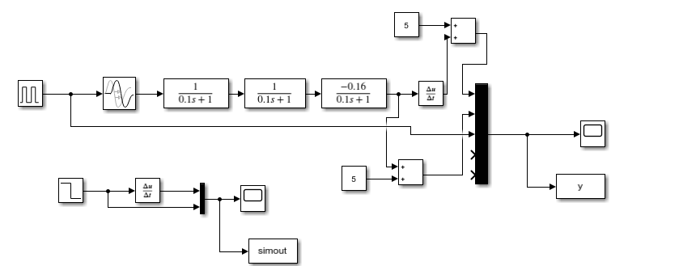

Rys 1. Model obiektu stworzony w programie MATLAB Simulink

Przykładowy wykres wyświetlany w programie:

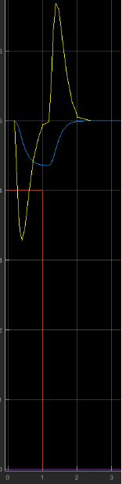

Rys 2. Reakcja PLR (charakterystyka czasowa - kolor niebieski) oraz jej pochodna (charakterystyka szybkościowa - kolor żółty) w odpowiedzi na pojedynczy błysk światła (kolor pomarańczowy).

**4. Wyniki**

a) Badanie odpowiedzi modelu PLR na pojedynczy błysk światła o regulowanej amplitudzie przy stałym czasie trwania (2 s):

b) Badanie odpowiedzi modelu PLR na pojedynczy błysk światła o regulowanym czasie trwania i stałej amplitudzie (4)

c) Badanie odpowiedzi modelu na serię błysków światła o regulowanej amplitudzie przy stałej częstotliwości (3 Hz) i stałym współczynniku wypełnienia (50%)

d) Badanie odpowiedzi modelu na serię błysków światła o regulowanej częstotliwości przy stałej amplitudzie (2) i stałym współczynniku wypełnienia (50%)

Pomiarów należało dokonać dla częstotliwości mniejszych od częstotliwości granicznej, przy której to źrenica przestaje właściwie reagować na pobudzenie siatkówki światłem. Za częstotliwość tą przyjęliśmy wartość 7 Hz, gdyż powyżej tej wartości źrenica praktycznie nie zmienia swojej średnicy w odpowiedzi na pobudzenie.

**5. Wnioski**

Analizując wyniki doświadczenia można zauważyć, że źrenica oka zachowuje się różnie, w zależności od parametrów i charakteru padającego na siatkówkę światła. W przypadku pojedynczego błysku bardzo duży wpływ na odpowiedź modelu ma amplituda sygnału wejściowego - czym wyższa wartość tej amplitudy, tym większa zmiana średnicy źrenicy i tym szybciej ta zmiana następuje. Przy analizie wpływu czasu trwania błysku na odpowiedź źrenicy najistotniejszy wydaje się fakt, iż przy zbyt małej wartości tego czasu oko nie reaguje w sposób prawidłowy. Kiedy jednak czas trwania błysku jest wystarczająco długi, by źrenica zareagowała odpowiednim zwężeniem, a następnie rozszerzeniem, zwiększanie tego czasu wydłuża tylko czas, w którym źrenica pozostaje zwężona. W przypadku serii błysków wnioski są podobne, aczkolwiek występują tu pewne różnice. Najważniejsza z nich jest zauważalna przy badaniu wpływu wartości częstotliwości sygnału na odpowiedź modelu PLR. Istnieje bowiem taka wartość częstotliwości, nazywana częstotliwością graniczną, przy której źrenica przestaje reagować prawidłowo, a w skrajnych przypadkach nawet w ogóle, na pobudzenie siatkówki. Wynika to z faktu, iż oko nie jest w stanie przetwarzać tak szybkich zmian, co wynika z fizjologii tego narządu. Dla wartości częstotliwości poniżej tej granicy istnieje zależność, zgodnie z którą, im niższa częstotliwość tym większa zmiana średnicy źrenicy. Amplituda pobudzenia w tym wypadku odpowiada za wartość zmian średnicy źrenicy jak i szybkość tych zmian. Można również zauważyć, że przy serii błysków o odpowiednio dużej częstotliwości, źrenica nie powraca do swoich początkowych wymiarów, gdyż w trakcie rozszerzania siatkówka zostaje pobudzona kolejnym impulsem, co sprawia, że źrenica ponownie się zwęża. Zmiany kształtu źrenicy następują z pewnym opóźnieniem w stosunku do momentu pobudzenia błyskiem światła.